**Présentation du rapport**

**Remerciement**

Ce projet est un apport très bénéfique quant au perfectionnement des connaissances de l’étudiant dans le domaine informatique.

Nos remerciements au enseignant de notre département pour leur encadrement tout au long du parcourt de l’étudiant.

J’espère que ce travail soit de qualité et plait au jury

* **Introduction générale**

**Plan du rapport :**

Notre travail sera présenté sous la forme de trois chapitres. En premier lieu, on s’intéresse à la présentation générale du cadre du projet et la solution proposée. Au deuxième chapitre, on passe à l’étude conceptuelle du site web. Ensuite à la réalisation du site. Et, on finira par une conclusion générale pour conclure ce rapport

* **Contexte du travail**

**Cadre et objectif du projet :**

Le sujet de ce projet a été proposé dans le cadre de la matière projet intégration. La mission principale est de créer le site web d'un hôtel et centre pour les services des animaux domestique.

Les fonctionnalités principales du site :

• Ajouter un client

• S'abonner à un service

• Créer une réservation

**Solutions Proposées :**

Comme Solution, on a choisi une partie Front-End dynamique et interactive pour une meilleure expérience pour le client. A la foi une partie Back-End avec un temps d’exécution rapide ainsi qu’une base donnée en SQL

Pour la réalisation de cette solution on a choisi

* React JS
* Express JS
* Node JS
* MongoDB

**Conclusion :**

On est arrivé a proposé une solution, à choisir des outils de développement et d’adopter la méthodologie du travail et de sélectionner les données essentielles pour la modélisation et la conception du site web.

Dans le chapitre suivant je vais définir ses outils de développement et décrire les différentes étapes de la conception et la réalisation de ce projet selon les choix techniques de la solution proposé.

* **Développement de L’application**
* **Etude Conceptuelle**

**Introduction :**

Pour une meilleure maitrise d’un projet informatique, il est important de suivre une démarche. La démarche adoptée dans ce projet consiste en un processus unifié de développement construit autour d'UML (Unified Modeling Language).

Nous entamerons le processus de développement de notre application par l’étape de l’analyse qui permet de mettre en évidence les différentes interactions des acteurs avec le système projeté. Et, nous poursuivrons avec l’étape de conception de L’interface puis la modélisation.

**Analyse :**

Cette étape recense les besoins des utilisateurs, met en évidence les différents acteurs intervenants dans le système projeté.

* **Les fonctionnalités du système**

Nous commençons le processus d’analyse par la mise en évidence d’une liste des différentes fonctionnalités du système d’information en prenant en compte les différents besoins des utilisateurs :

* Les CRUDs des utilisateurs.
* Les CRUDs des services.
* Les CRUDs des réservations.
* **Identification des acteurs**

Un acteur est une entité qui définit le rôle joué par un utilisateur ou par un système qui interagit avec le système modélisé.

* Utilisateur ;
* Utilisateur abonnée ;
* Administrateur ;

**Conception :**

La conception d'application web se distingue de la définition des interfaces utilisateurs sous forme de pages web, de la modélisation UML et de la conception de la base données.

Comme ressources logiciels de la partie conception.

|  |  |
| --- | --- |
| Balsamiq Wirefame  C:\Users\SBS\Desktop\Balsamiq-Wireframes-Thumbnail-Final-0.png | Drag and drop design platform |
| Star UML | modeling tool that supports the UML |

*logiciels conception*

* **Conception des interfaces :**

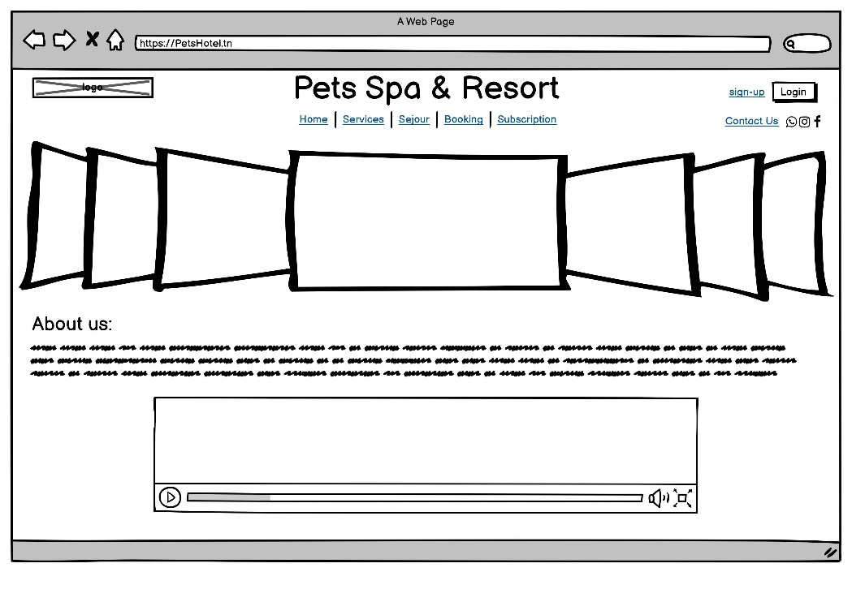

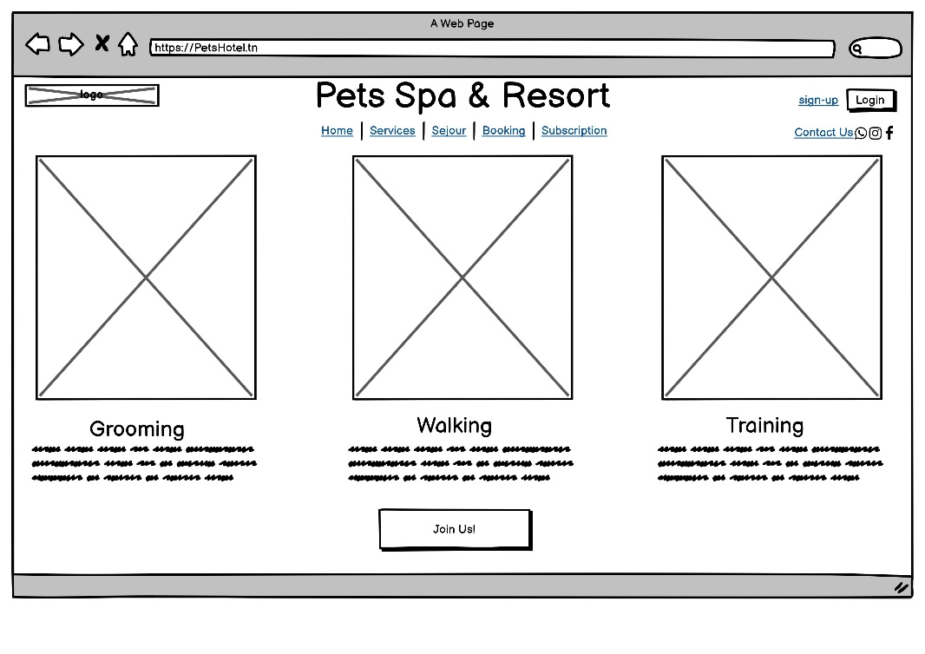

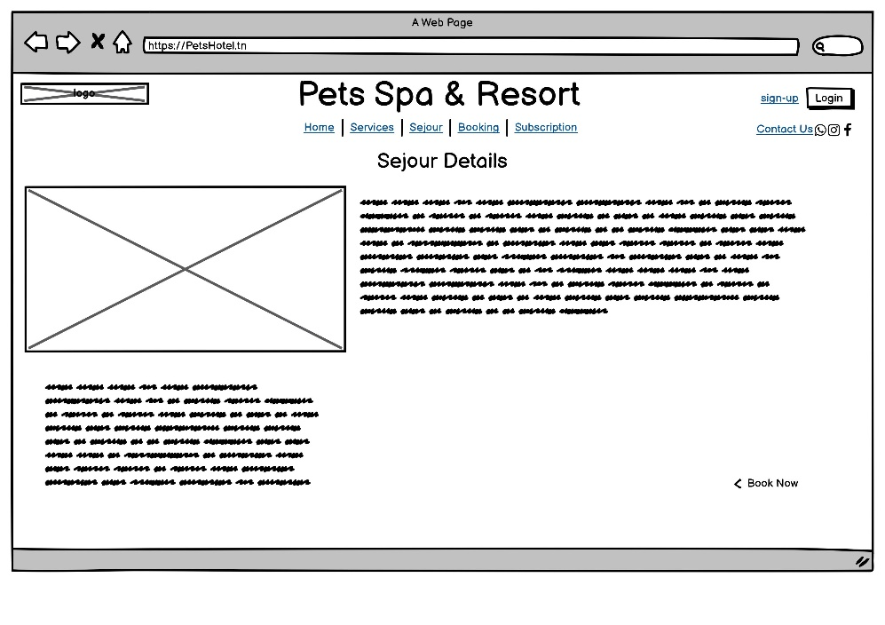

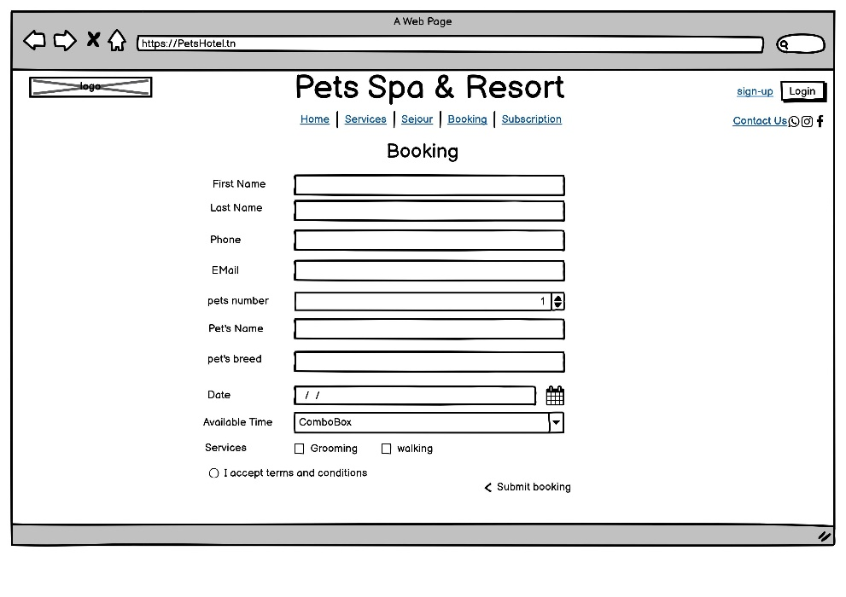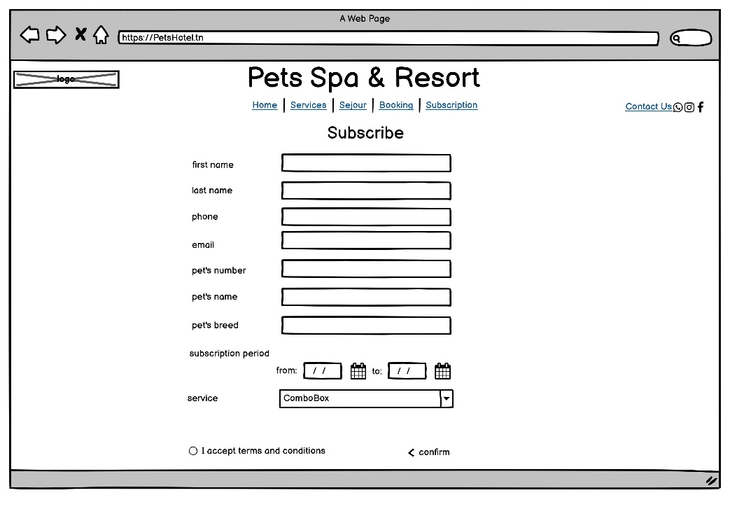

* **Modélisation :**

Cette étape présente trois diagrammes. Le diagramme de cas d’utilisation, le diagramme de séquences et le diagramme de classe.

* **Diagramme de cas d’utilisation**

Les diagrammes de cas d'utilisation (DCU) sont des [diagrammes UML](https://fr.wikipedia.org/wiki/Unified_Modeling_Language) utilisés pour une représentation du comportement fonctionnel d'un système [logiciel](https://fr.wikipedia.org/wiki/Logiciel).

Le diagramme de cas d’utilisation représente les relations fonctionnelles entre les acteurs et le système étudié. Il donne une description cohérente de toutes les vues que l’on peut avoir du système.

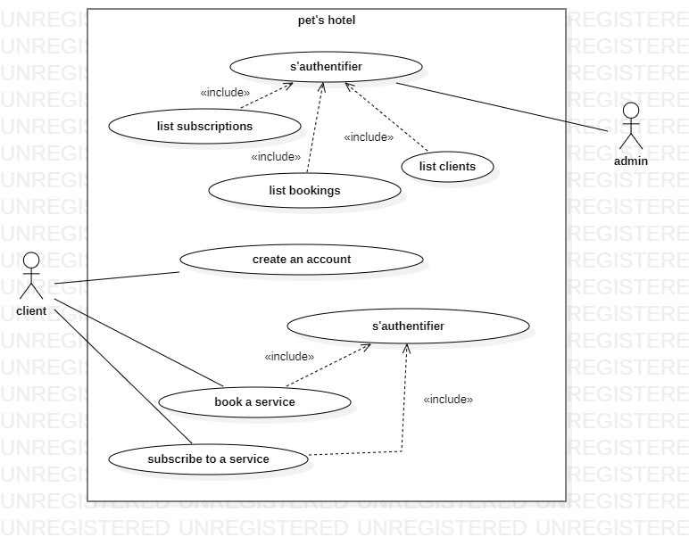

*Diagramme de cas d’utilisation*

* **Le diagramme de classe**

Le diagramme de classes est un schéma utilisé en [génie logiciel](https://fr.wikipedia.org/wiki/Génie_logiciel) pour présenter les [classes](https://fr.wikipedia.org/wiki/Classe_(informatique)) et les [interfaces](https://fr.wikipedia.org/wiki/Interface_(informatique)) des systèmes ainsi que leurs relatio

Un diagramme de classe est la description de tout ou d'une partie du système d'une manière abstraite, en termes de classes, de structure et d'associations.

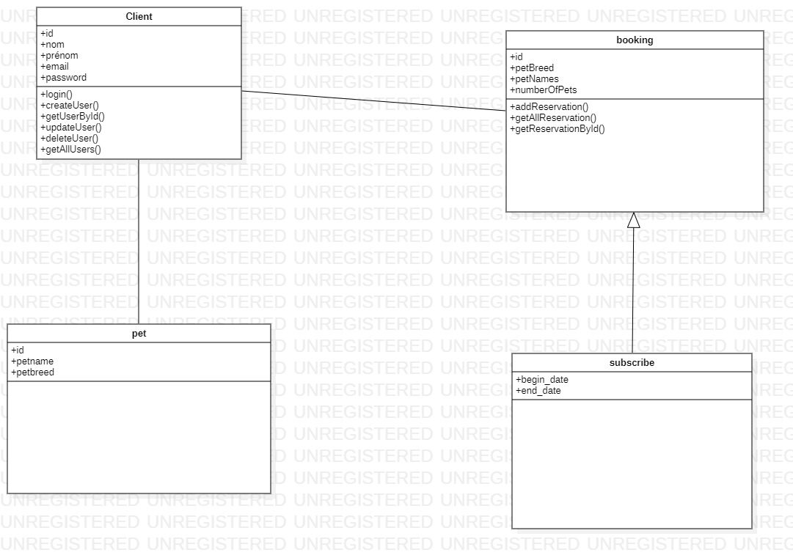

*Diagramme de Classe*

* **Le diagramme de séquence**

Les diagrammes de séquences sont la représentation graphique des [interactions](https://fr.wikipedia.org/wiki/Unified_Modeling_Language) entre les [acteurs](https://fr.wikipedia.org/wiki/Acteur_(UML)) et le système selon un ordre chronologique dans la formulation Unified Modeling Language.

Le diagramme de séquence représente l’enchainement des échanges de messages entre objets. Il permet de représenter un processus de façon simplifiée, en se centrant sur les échanges entre acteurs ou avec le système d’information.

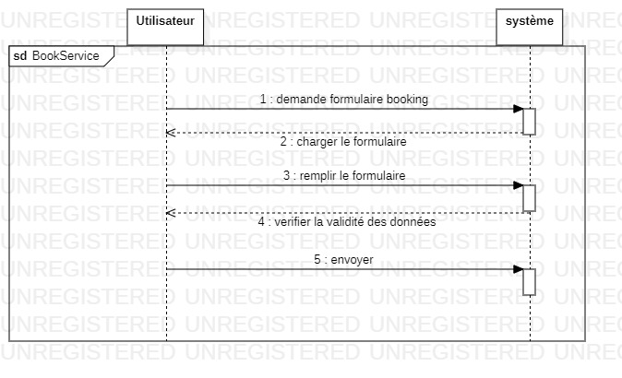

*Diagramme séquences book service*

Authentification :

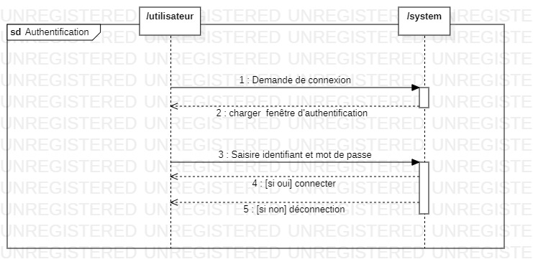

*Diagramme séquences authentification*

**Conclusion :**

Ce chapitre est consacré à l’étude de l’application en utilisant le langage UML. Il met en évidence et donne l'exemple de quelques composants de l’application. Le diagramme de cas d’utilisation, les diagrammes de séquences et le diagramme de classe

* **Réalisation**

**Introduction :**

Cette partie présente les étapes de développement de ce projet.

## Les choix Techniques :

**Le MERN Stack** est un ensemble de quatre technologies : MongoDB, framework Express JS, React JS et Node JS. Cette combinaison permet aux développeurs de créer des sites Web complets (back-end et front-end). Avec le MERN Stack, nous utilisons JavaScript côté client et Node.js côté serveur.

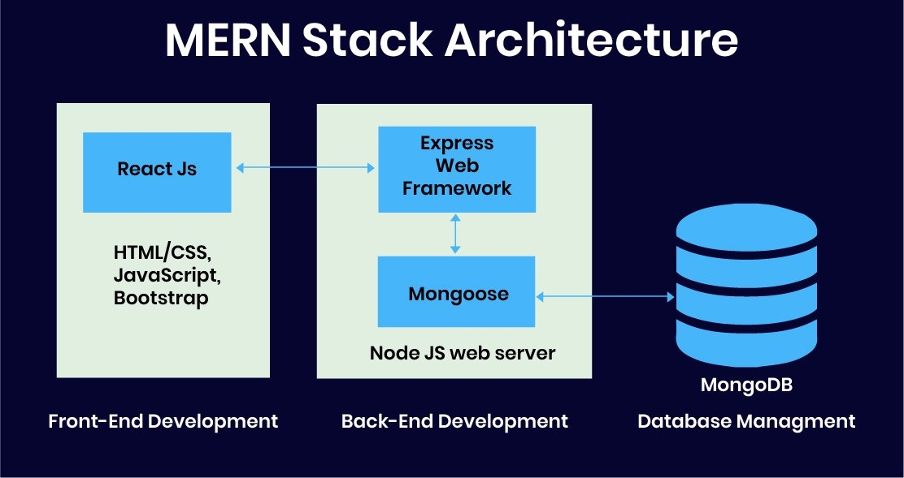

Architecture MERN Stack

**MongoDB** vous permet de gérer des bases de données. Il diffère de SQL. MongoDB est utilisé au MERN car les données sont manipulées au format JSON. Il est également très simple de transformer des données JavaScript en MongoDB et vice versa, grâce à des bibliothèques telles que **mongoose**

**React.js** développe la partie front-end du site Web et connu pour accélérer les vitesses de chargement des sites Web en général. Les animations, les téléchargements et toute autre transition sont effectués beaucoup plus rapidement.

**Node.js** fonctionne avec JavaScript. Ces deux langues sont fortement liées et sont capables d'interagir l'une avec l'autre très facilement. Node.JS a la particularité d'être un langage extrêmement rapide, l'un des plus rapides en programmation informatique, car c'est aussi un langage asynchrone

**Express** est un langage de modélisation de données qui spécifie formellement les données. Il offre la possibilité de développer une application Web complexe. Express utilise le système middleware, dédié à la gestion d'applications Web très complexes.

Express est utilisé pour la création de **l'API REST**.

**Mongoose** est une bibliothèque ODM (Object Data Modeling) pour MongoDB distribuée sous forme de package npm. Mongoose équivaut à utiliser le pilote natif MongoDB Node.js avec MongoDB Schema Validation.

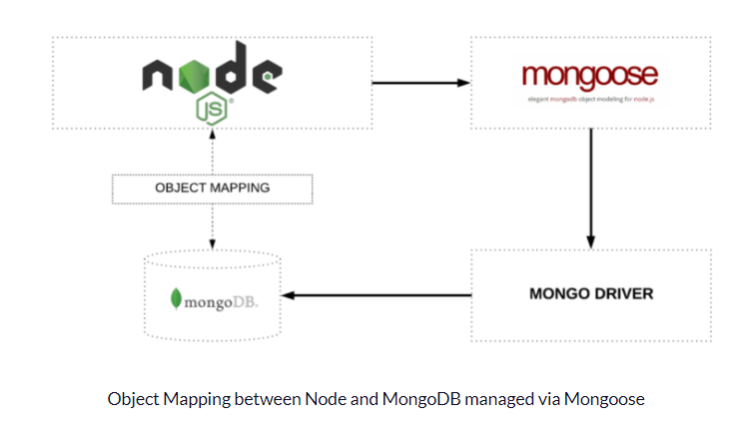

**L'API (Application Program Interface)** est un moyen convenu d'envoyer et de recevoir des données entre ordinateurs. Par exemple, si vous souhaitez afficher Google Maps sur votre site, mais que les cartes sont sur les serveurs de Google, vous avez besoin d'un moyen de demander à Google de vous fournir les cartes. La façon de demander à Google de vous envoyer les cartes demandées est via une API fournie par Google qui vous indique à quelles adresses Web devez-vous envoyer les demandes pour obtenir les données. Dans un langage plus formel, vous devez envoyer une requête au serveur distant pour obtenir une réponse.

**REST (Representational State Transfer)** est une API qui définit un ensemble de fonctions que les programmeurs peuvent utiliser pour envoyer des requêtes et recevoir des réponses à l'aide **des méthodes de protocole HTTP** telles que GET et POST.

L'API REST peut être utilisée par n'importe quel site ou application, quel que soit le langage dans lequel il est écrit, car les requêtes sont basées sur le protocole HTTP universel et les informations sont généralement renvoyées au format JSON que presque tous les langages de programmation peuvent lire.

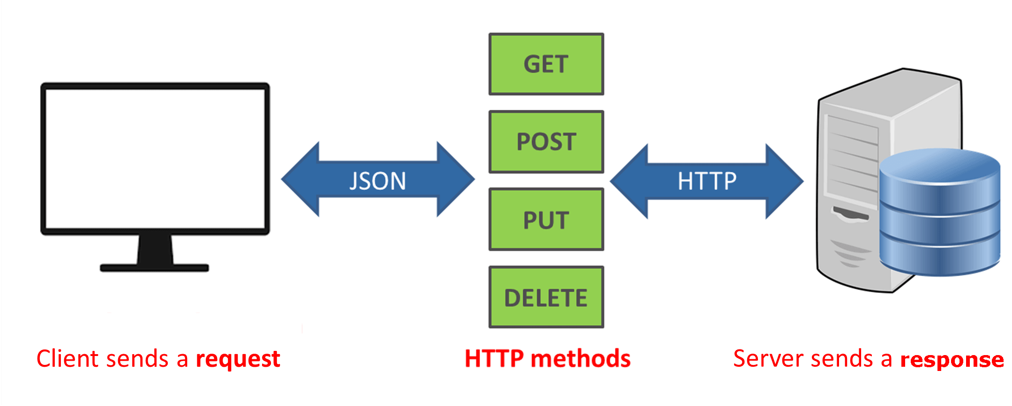

*méthodes de protocole http*

**Mise en œuvre de l’application :**

Pour la mise en œuvre de l’application

* **Environnement de travail**

Pour la réalisation de cette application, J'ai utilisé comme recours plusieurs moyens matériels et logiciels :

*Ressources matériels*

|  |  |  |
| --- | --- | --- |
| Processeur | RAM | Disque Dur |
| Intel i5 - 10400f | 16.0 Gb | Ssd 240gb |

Puis installer les programmes suivants comme ressources logiciels :

*Ressources Logiciels*

|  |  |  |  |  |  |  |
| --- | --- | --- | --- | --- | --- | --- |
| **Git Bash** | **Visual Studio Code** | **MongoDB** | **Node.js** | **Github** | **React** | **Postman** |
|  |  |  |  |  |  |  |

**Postman** est une application utilisée pour les tests d'API. Il s'agit d'un client HTTP qui teste les requêtes HTTP, en utilisant une interface utilisateur graphique, à travers laquelle nous obtenons différents types de réponses qui doivent ensuite être validées.

**GitHub Desktop** est une application qui vous permet d'interagir avec GitHub à l'aide d'une interface graphique au lieu de la ligne de commande ou d'un navigateur Web.

Ensuite en passe à la création du package JSON en utilisant Git Bash avec la commande « npm init », En passe à l’installation des dépendances de production

*dépendances de production*

|  |  |  |
| --- | --- | --- |
| **Express** | **Mongoose** | **Nodemon** |
|  |  |  |

Lors du développement d’une application Node et de faire des modifications, pour les voir effectives, vous devez redémarrer le serveur. Lorsque vous lancez votre application node.js avec **Nodemon**, elle surveille tout changement et redémarre automatiquement le serveur, améliorant ainsi votre productivité.

L’installation se fait dans le terminal de VS Code avec les commandes suivantes :

* « npm i express »
* «npm install -g nodemon »
* **Etapes de réalisation**
* Démarrer le serveur de node dans le fichier «server.js », créer l'application Express et spécifier le port. Puis démarrer le serveur avec la commande « npm run dev »
* On se connecte à la base donnée, dans le fichier config ont créé une connexion a un serveur local et on se connecte

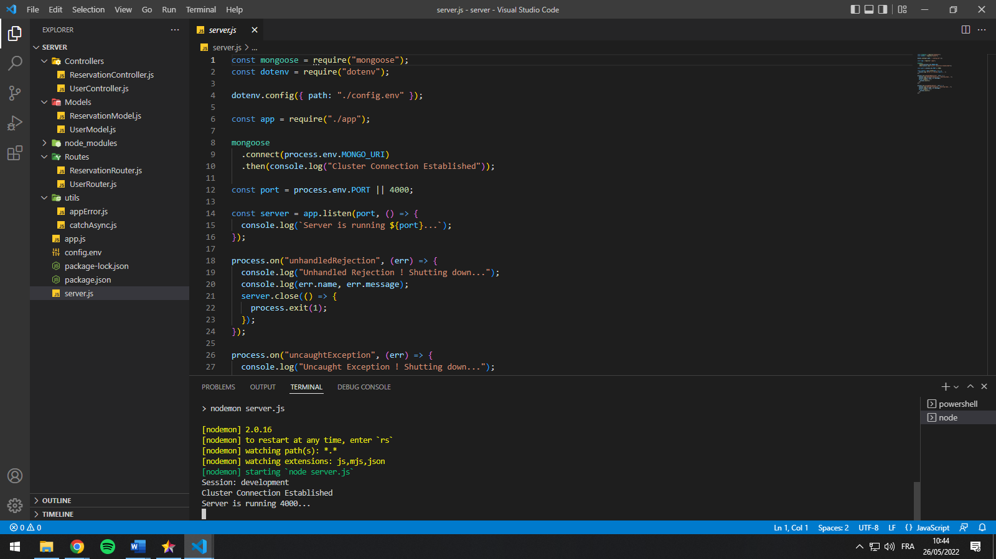

* On crée des modèles

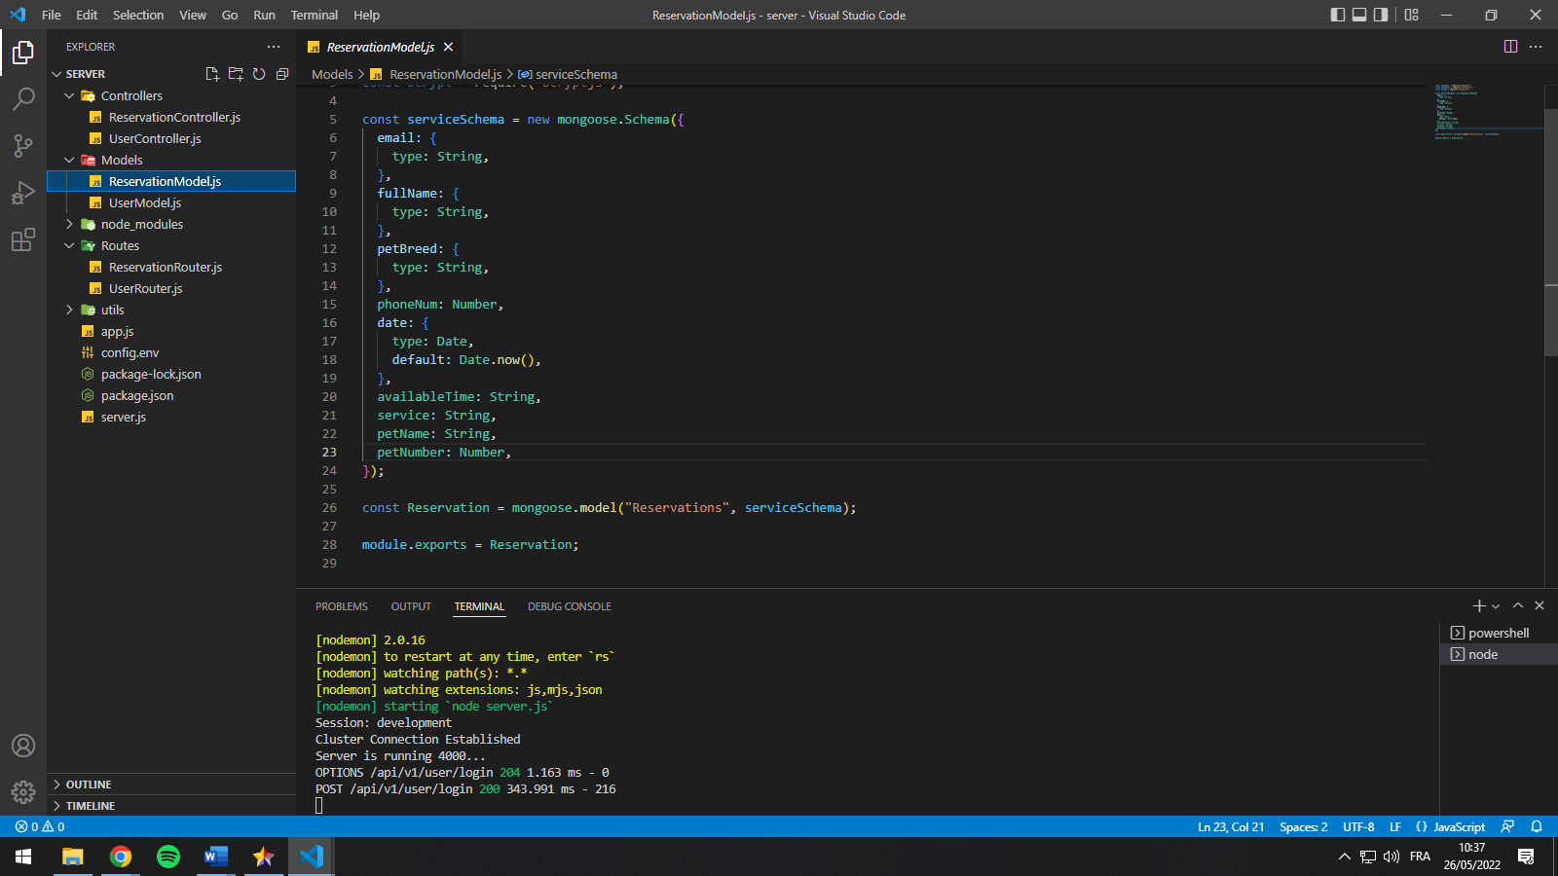

* On prépare les contrôleurs

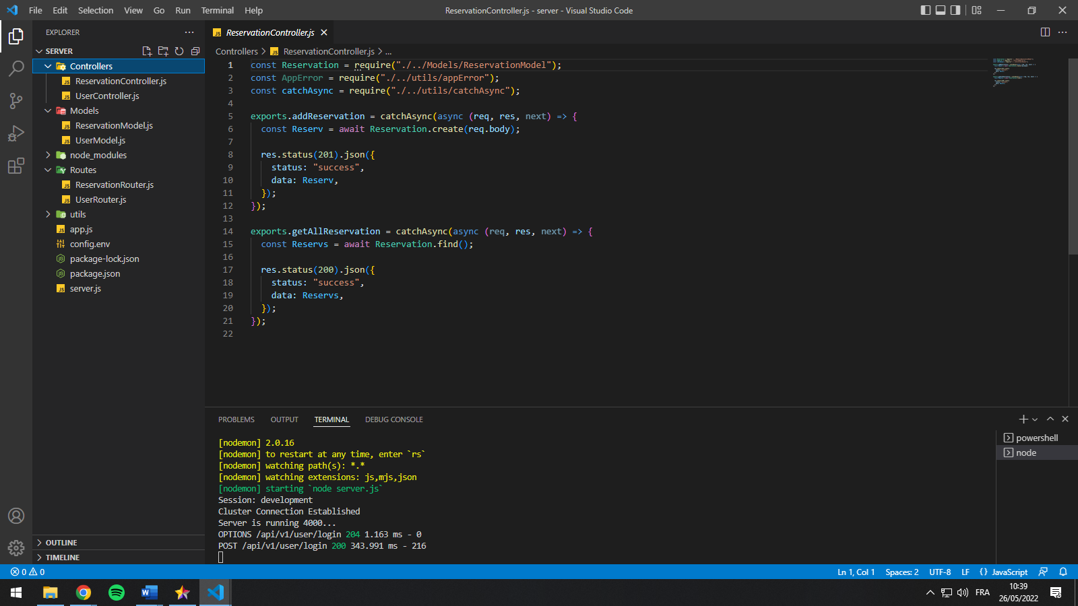

* Catch errors:

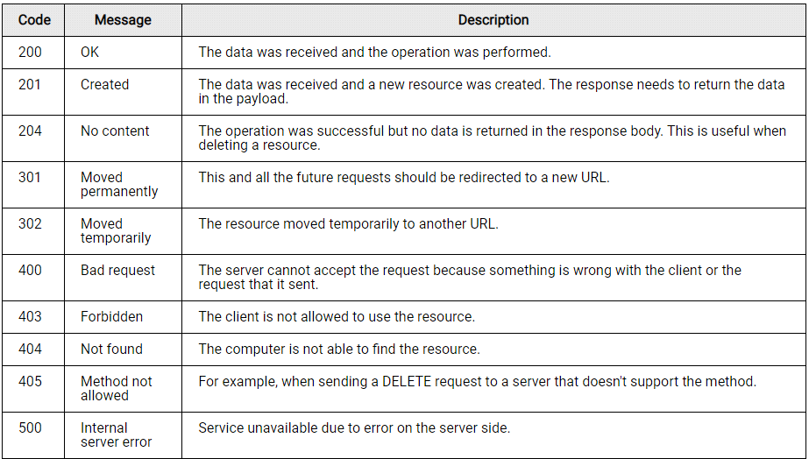

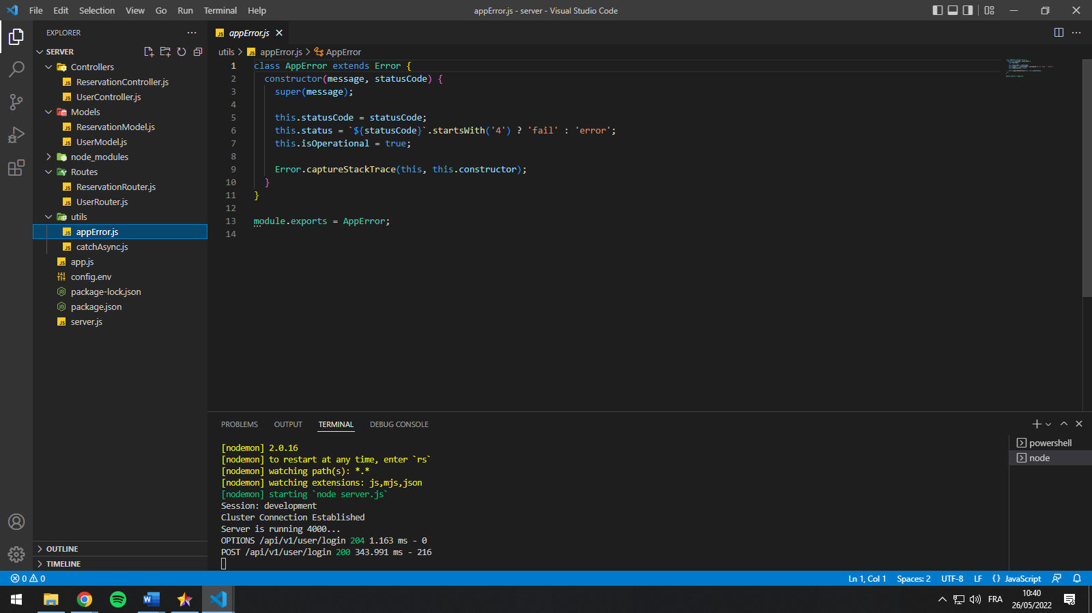



* On fait le routage et l’end-point des API

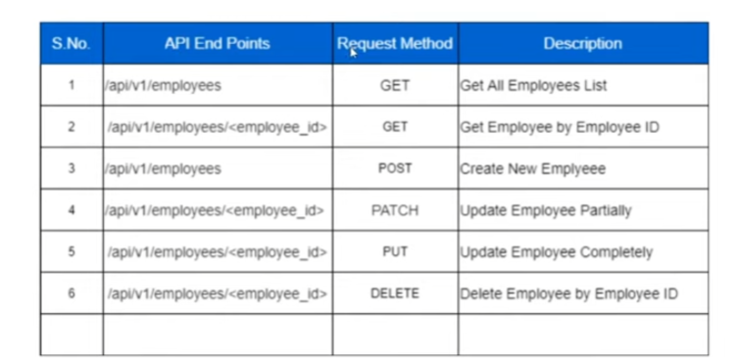

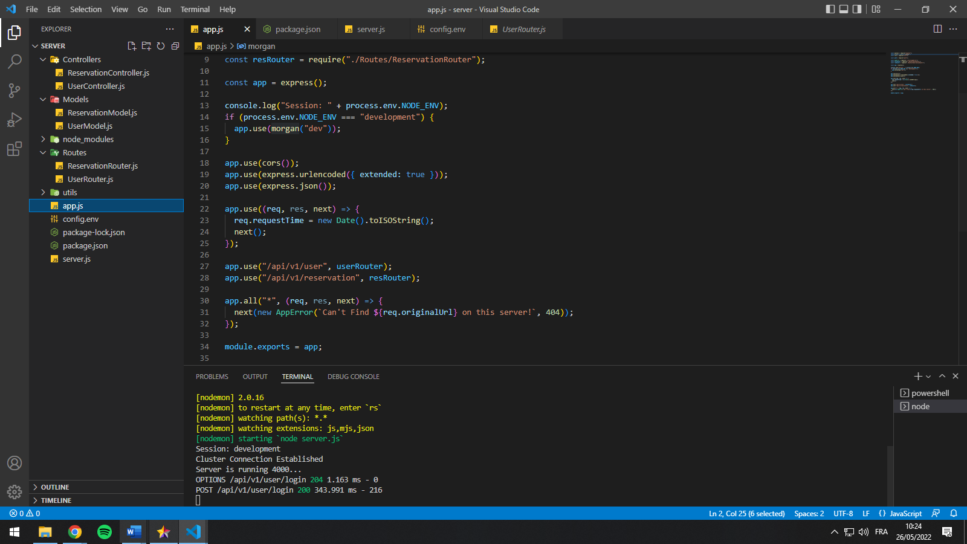

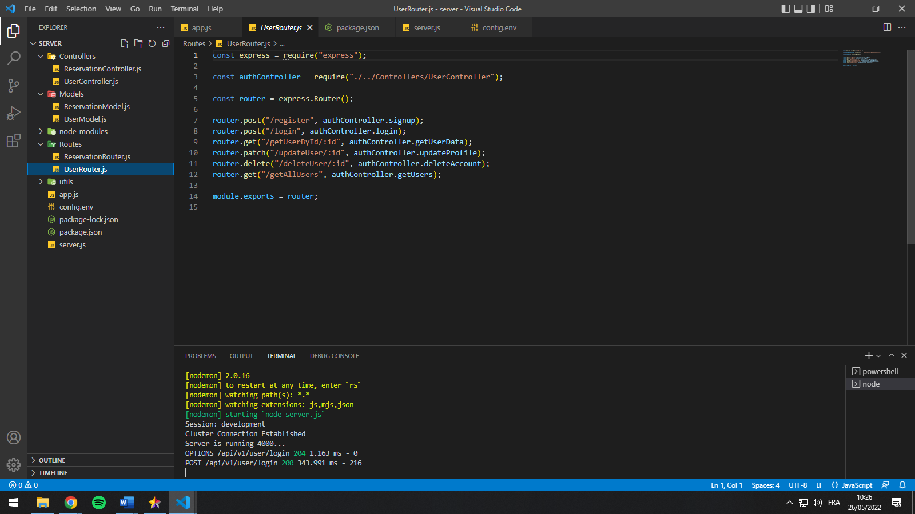

* Test les APIs sur POSTMAN

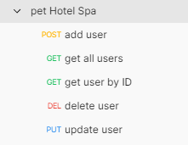

* On appels aux APIs

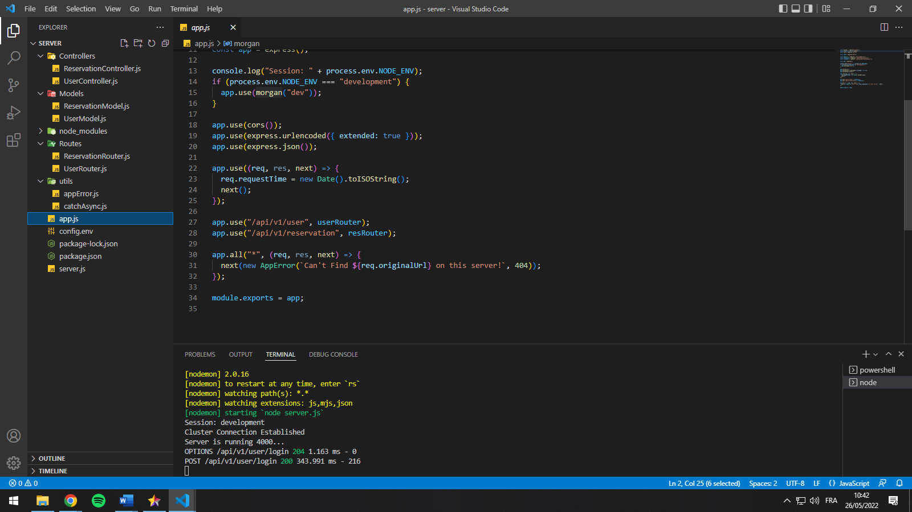

* Initialisé la partie front end

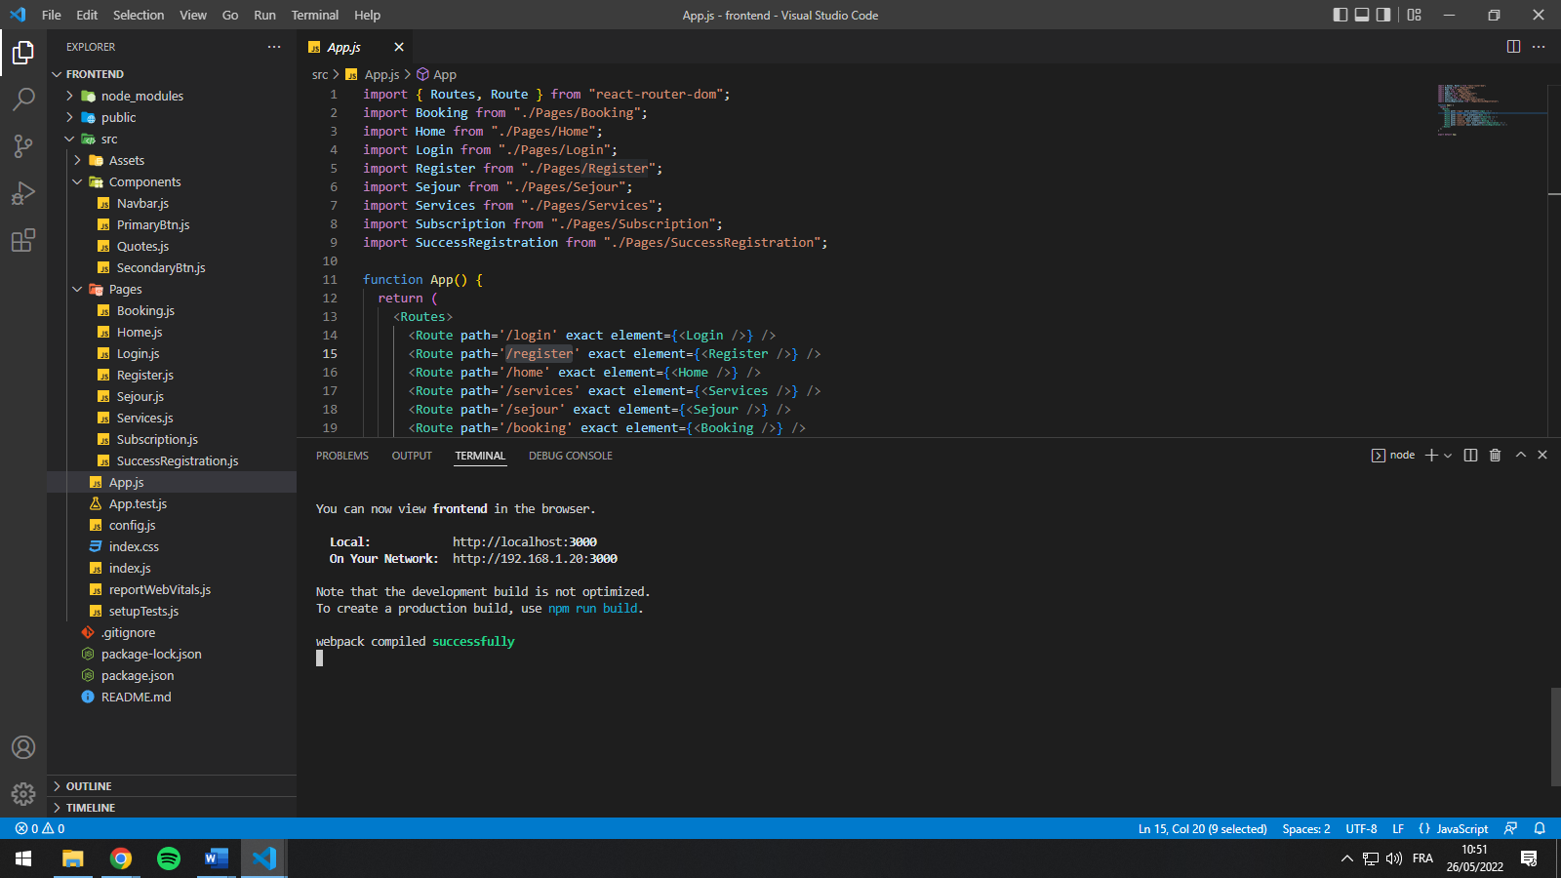

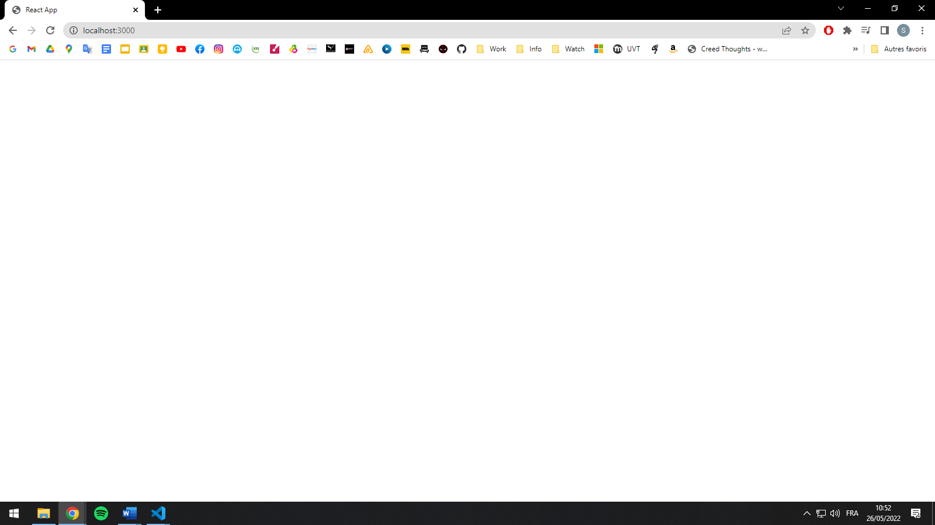

* Création des composants des base

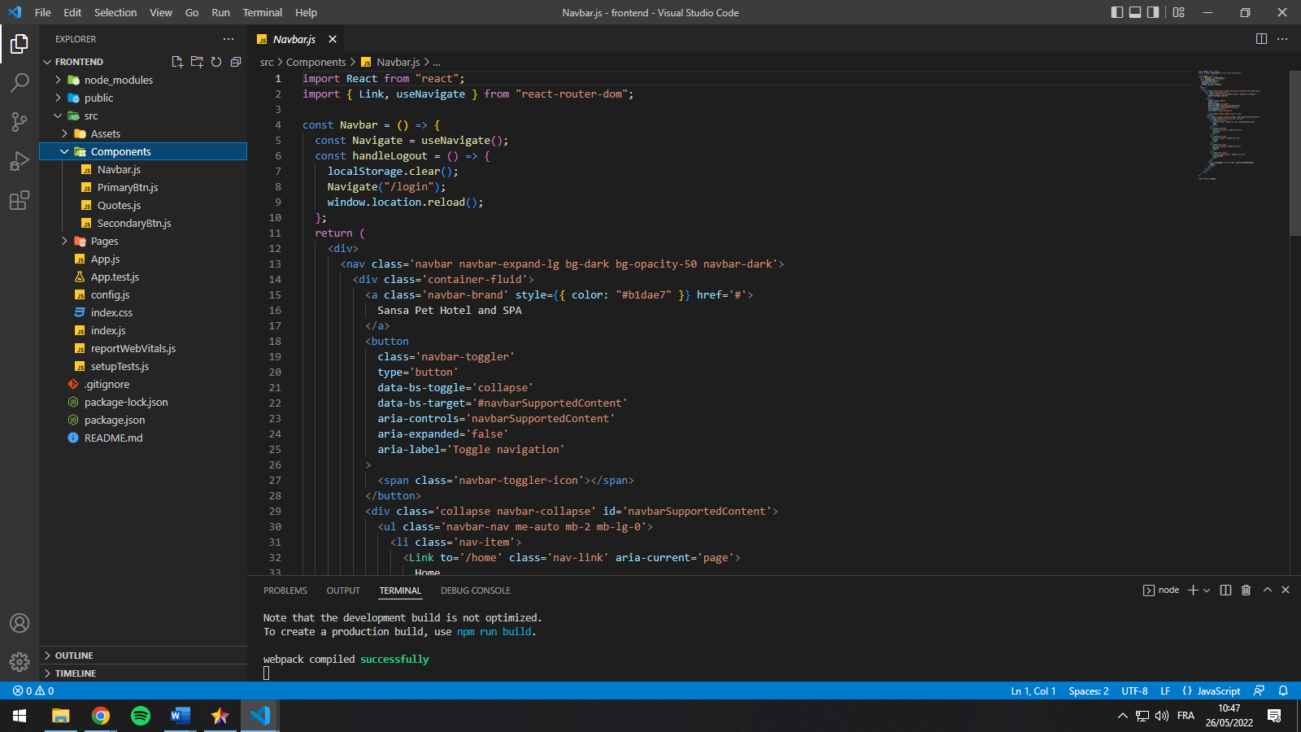

* Création des pages

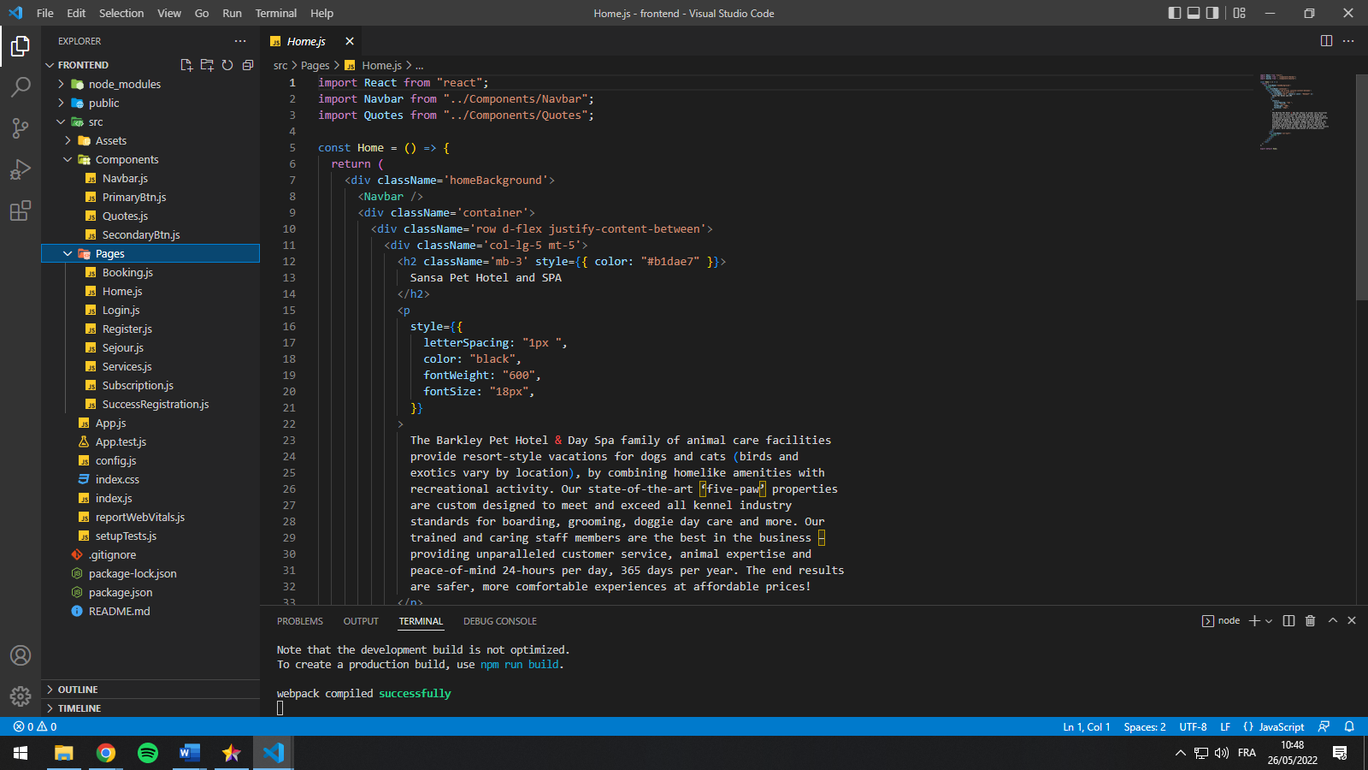

* Initialisé consommation du backend dans config.js avec axio

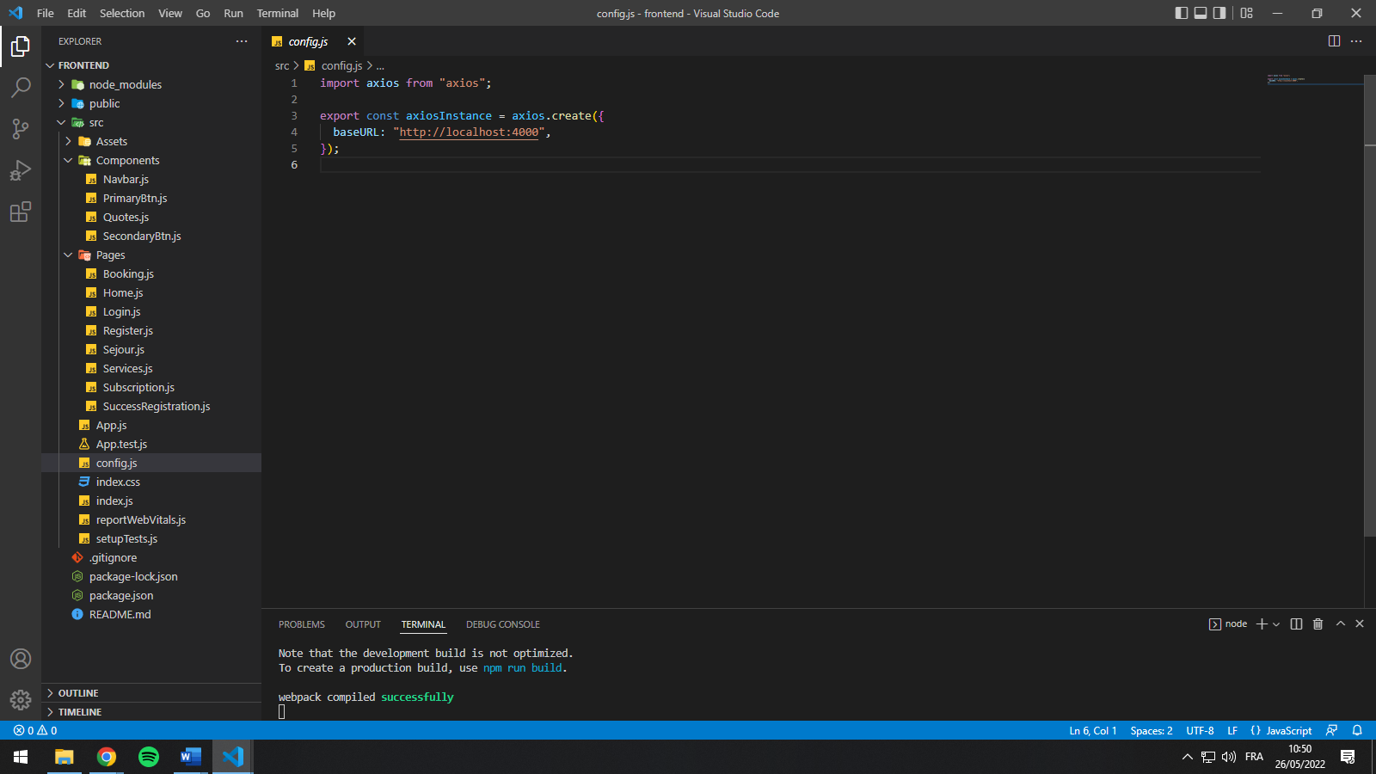

* Consommer les API

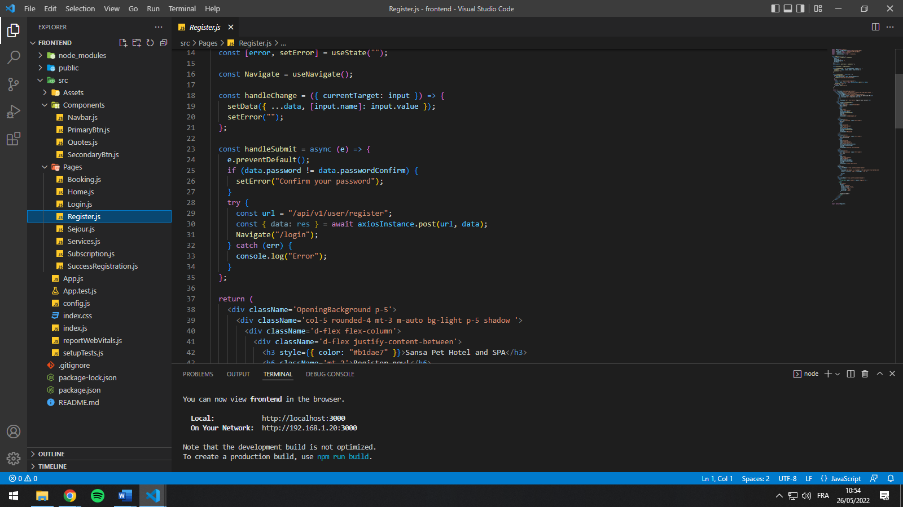

**Conclusion :**

Cette partie a été consacrée à la présentation de la méthode de développement qui a été menée dans ce projet, et les outils qui nous ont servi d’appui pour arriver aux solutions à la problématique qui a été posée au début du projet, afin de satisfaire les besoins des utilisateurs.

* **Démo**

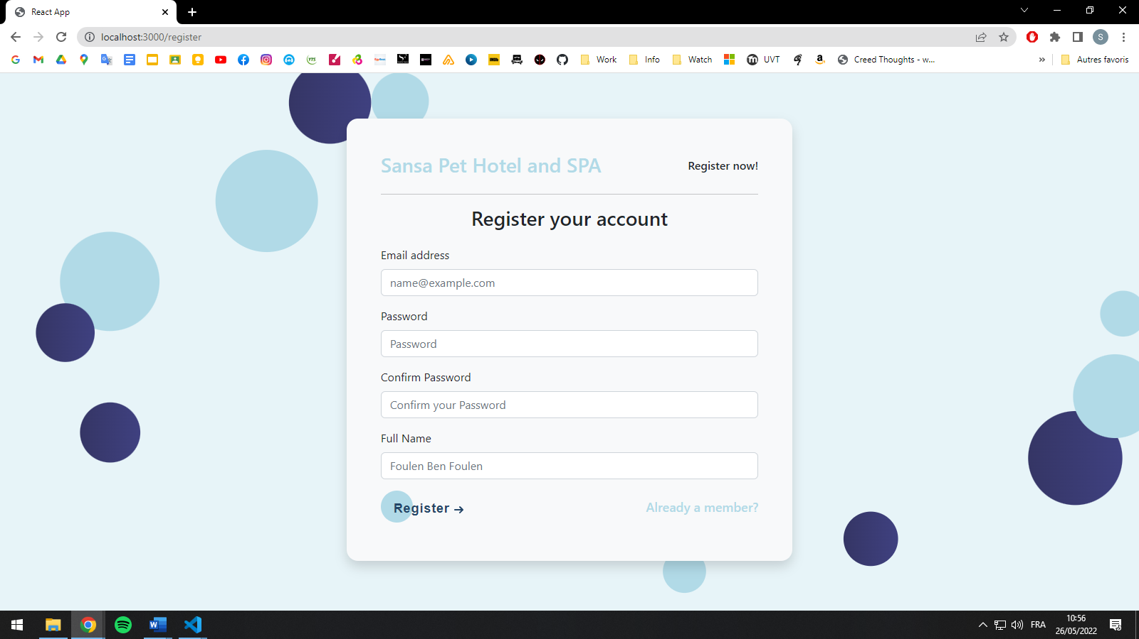

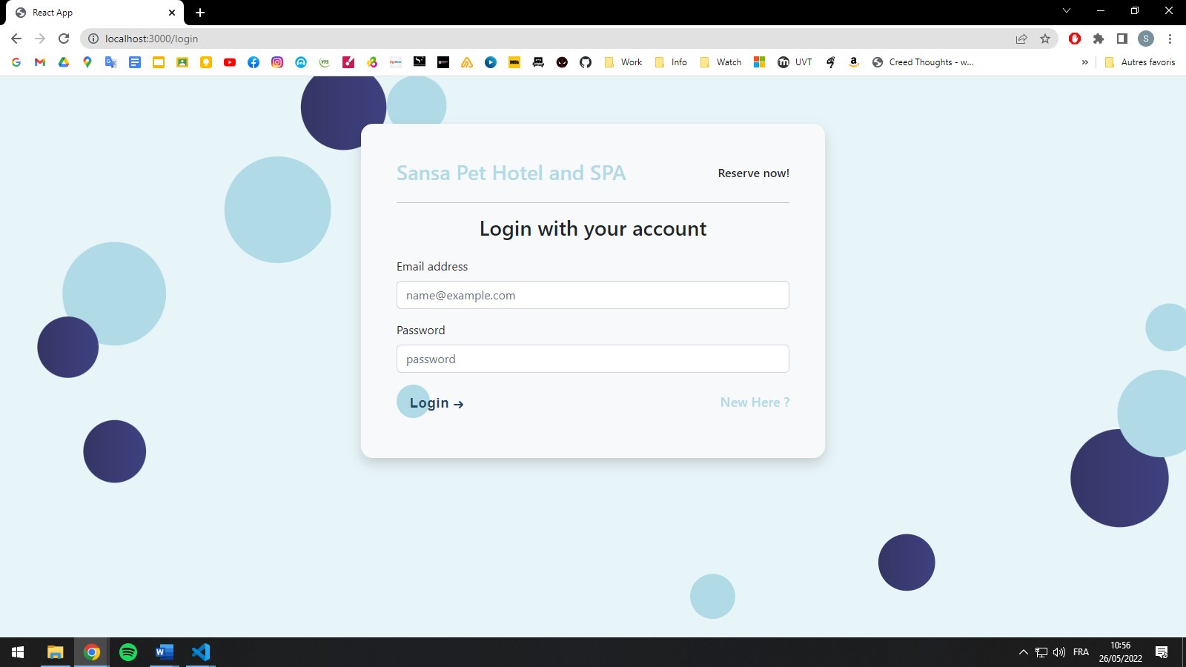

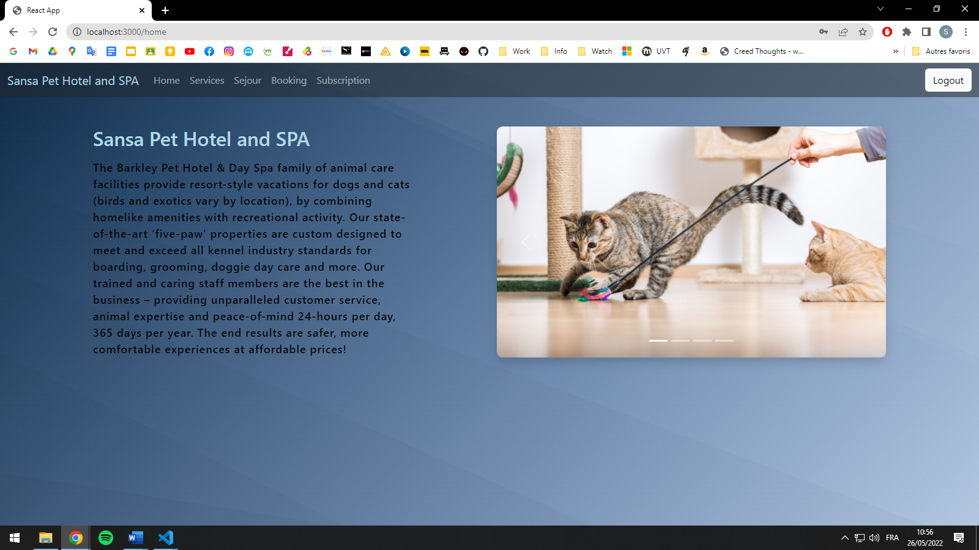

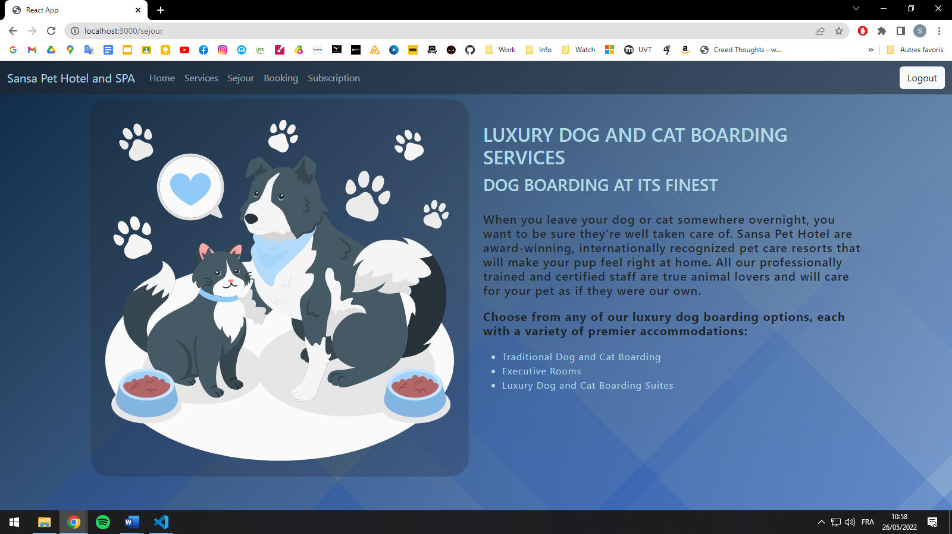

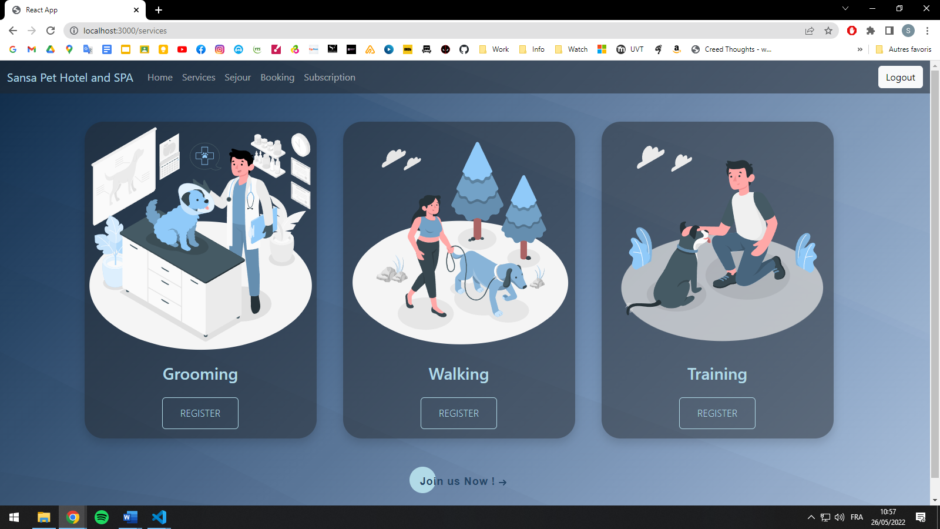

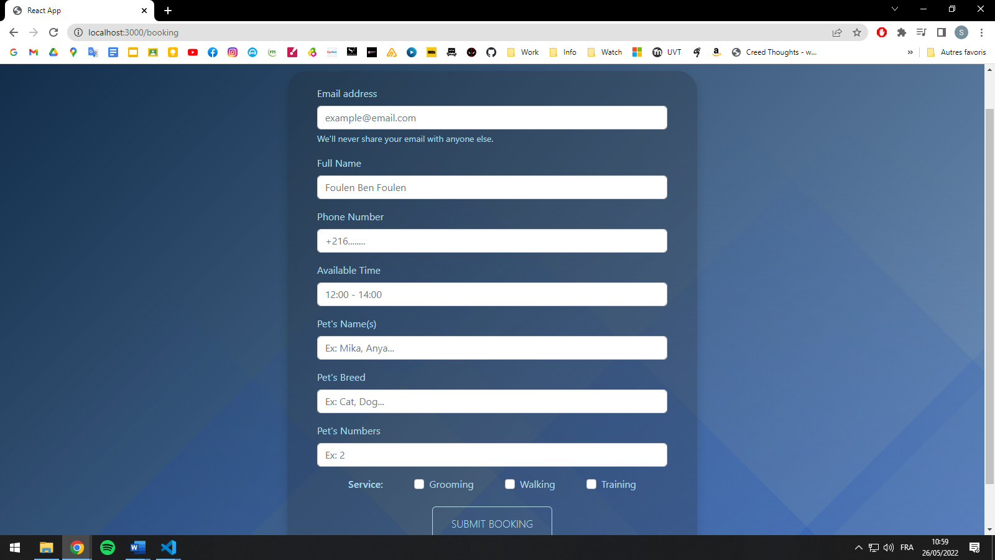

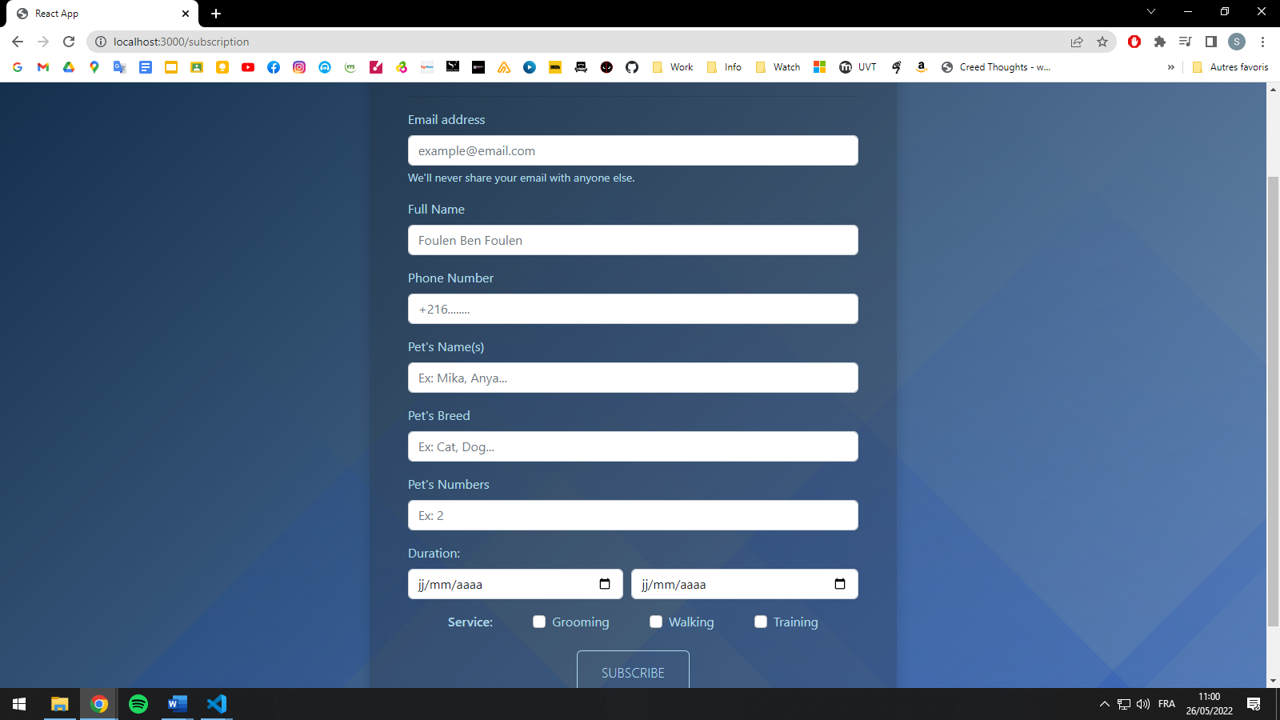

* **Conclusion générale**

Ce projet a été mené dans le cadre d’étude a ISET Nabeul, concernant le développement d'une application web. L’application développée, offre la possibilité aux utilisateurs de créé des réservations et de s’inscrire à quelque service à travers des interfaces web. Ses interfaces sont accessibles depuis n’importe quel appareil et n'importe quel lieu.

De ce fait, on a pu développer nos connaissances et acquérir de nouvelles compétences en développement web et dans l’utilisation des Frameworks.